Балтийский государственный технический университет «ВОЕНМЕХ»

им. Д. Ф. Устинова

Кафедра И5

«Информационные системы и программная инженерия»

Практическое задание № 1

по дисциплине «Программирование на ЯВУ»

на тему «Подключение SDL 2.0»

Выполнил:

Студент Дубровский В.И.

Группа И582

Преподаватель:

Спирин Д.О.

Санкт-Петербург

2019

*Цель работы* – изучить ключевые функции и понятия SDL2.

Задание.

Подключить SDL 2.0 и вывести на экран любимую геометрическую фигуру, а также текст с ФИО автора и версией SDL. Версию SDL получать при помощи SDL_GetVersion(). Работа выполняется на языке С++. Программа обязательно должна содержать пользовательские класс(ы). Функия main обязательно должна содержать только одну строчку пользовательского кода. Все сообщения на русском языке.

Описание классов:

Класс Application ответственен за инициализацию окна, рендера и основного цикла приложения.

Класс SDLWidget базовый класс виджетов.

Класс Label ответственен за работу с текстом.

Класс RectRender за прорисовку квадрата.

*Текст программы:*

*Application.h*

#pragma once

#include<SDL.h>

#include<memory>

#include<vector>

class Application

{

private:

bool _isRunning = false;

SDL_Window* _window;

SDL_Renderer* _renderer;

SDL_Event _events;

protected:

void init();

void render();

void eventUpdate();

void destroy();

public:

Application(const char* title, int w, int h);

~Application();

int run();

SDL_Renderer* GetRender();

};

*Application.cpp*

#include "Application.h"

#include <iostream>

#include <SDL_ttf.h>

#include "Widgets.h"

#include <exception>

RectRender* rect;

Label* versionLabel;

Label* nameLabel;

Application::Application(const char* title, int w, int h)

{

if(SDL_Init(SDL_INIT_EVERYTHING) == -1) throw std::exception(SDL_GetError());

if (TTF_Init() == -1) throw std::exception(TTF_GetError());

_window = SDL_CreateWindow(title, SDL_WINDOWPOS_CENTERED, SDL_WINDOWPOS_CENTERED, w, h, SDL_WINDOW_SHOWN);

if (_window) std::cerr << "Ok Window" << std::endl;

else throw std::exception(SDL_GetError());

_renderer = SDL_CreateRenderer(_window, -1, NULL);

if (_renderer) std::cerr << "Ok Renderer" << std::endl;

else throw std::exception(SDL_GetError());

}

Application::~Application()

{

SDL_DestroyRenderer(_renderer);

SDL_DestroyWindow(_window);

SDL_Quit();

TTF_Quit();

}

SDL_Renderer* Application::GetRender()

{

return _renderer;

}

void Application::init()

{

_isRunning = true;

rect = new RectRender(this);

versionLabel = new Label(this);

nameLabel = new Label(this);

versionLabel->SetFont("myfont.ttf", 30);

SDL_version linked;

SDL_GetVersion(&linked);

std::string linkedText = "SDL: " + std::to_string(linked.major) + '.' + std::to_string(linked.minor)+ '.' + std::to_string(linked.patch);

versionLabel->SetText(linkedText, { 255,255,0 });

versionLabel->SetPosition(0, 160);

nameLabel->SetFont("myfont.ttf", 20);

nameLabel->SetText("Дубровский Владислав.", {0, 255, 0} );

nameLabel->SetPosition(0, 300);

rect->SetRect(200, 50, 120, 120);

}

void Application::render()

{

SDL_SetRenderDrawColor(_renderer, 0, 0, 0, SDL_ALPHA_OPAQUE);

SDL_RenderClear(_renderer);

rect->render();

nameLabel->render();

versionLabel->render();

SDL_RenderPresent(_renderer);

}

void Application::eventUpdate()

{

SDL_WaitEvent(&_events);

switch (_events.type)

{

case SDL_QUIT:

_isRunning = false;

break;

default:

break;

};

}

void Application::destroy()

{

_isRunning = false;

delete versionLabel;

delete nameLabel;

delete rect;

}

int Application::run()

{

try {

init();

render();

while (_isRunning)

{

eventUpdate();

}

destroy();

return 0;

}

catch (std::exception& e)

{

destroy();

std::cerr << e.what() << std::endl;

return 1;

}

}

*SDLWidget.h:*

#include <vector>

#include <memory>

#include "Application.h"

class SDLWidget

{

protected:

Application* _parent;

public:

SDLWidget(Application* parent) : _parent(parent) {};

virtual ~SDLWidget() {};

virtual void update() = 0;

virtual void render() = 0;

};

*Widgets.h:*

#pragma once

#include "SDLWidget.h"

#include "CubeRender.h"

#include "Label.h"

*Label.h :*

#pragma once

#include "SDLWidget.h"

#include <string>

#include <SDL_ttf.h>

#include <SDL.h>

#include <iostream>

class Label : SDLWidget

{

private:

TTF_Font* _font;

SDL_Texture* _texture;

SDL_Rect _destinationRect;

std::string _text;

public:

Label(Application* app) : SDLWidget(app)

{

}

~Label()

{

SDL_DestroyTexture(_texture);

TTF_CloseFont(_font);

}

void render() override

{

if(SDL_RenderCopy(_parent->GetRender(), _texture, nullptr, &_destinationRect) == -1) std::cerr << SDL_GetError() << std::endl;

}

void update() override

{

}

void SetText(std::string text, SDL_Color color)

{

SDL_DestroyTexture(_texture);

_text = text;

SDL_Surface* temp = TTF_RenderUTF8_Solid(_font, _text.c_str(), color);

_texture = SDL_CreateTextureFromSurface(_parent->GetRender(), temp);

SDL_FreeSurface(temp);

SDL_QueryTexture(_texture, nullptr, nullptr, &_destinationRect.w, &_destinationRect.h);

}

void SetFont(std::string path, int size)

{

_font = TTF_OpenFont(path.c_str(), size);

if (_font == nullptr)

{

std::cerr << TTF_GetError() << std::endl;

_parent->SetState(ErrorLog::BAD_FONT);

}

}

void SetPosition(int x, int y)

{

_destinationRect.x = x;

_destinationRect.y = y;

}

};

*RectRender.h :*

#pragma once

#include "SDLWidget.h"

class RectRender : SDLWidget

{

private:

SDL_Rect _rect;

public:

RectRender(Application* app) : SDLWidget(app)

{

SetRect(0, 0, 0, 0);

}

void SetRect(int x, int y, int w, int h)

{

_rect.x = x;

_rect.y = y;

_rect.w = w;

_rect.h = h;

}

void SetColor(int r, int g, int b)

{

SDL_SetRenderDrawColor(_parent->GetRender(), r, g, b,SDL_ALPHA_OPAQUE);

}

void update() override

{

}

void render() override

{

SetColor(255, 0, 0);

SDL_RenderFillRect(_parent->GetRender(), &_rect);

}

};

*main.cpp :*

#include "Application.h"

constexpr auto TITLE = "Laboratornay rabota 1";

constexpr auto WIDTH = 500;

constexpr auto HEIGHT = 500;

Application apl(TITLE, WIDTH, HEIGHT);

int main(int argc, char* argv[])

{

return apl.run();

}

Результат работы программы:

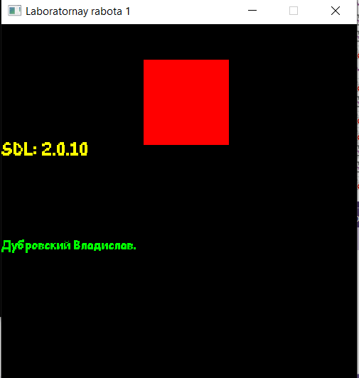

Рисунок 1 – Результат работы программы